申し込み手順

①ファイル名を変更（ファイル名の先頭に学校名＋男女）してください。
例）岡豊・男バドミントン申込登録、土佐・女バドミントン申込登録

②ファイルを開き、下のタブ『協会登録』のページにしてください。
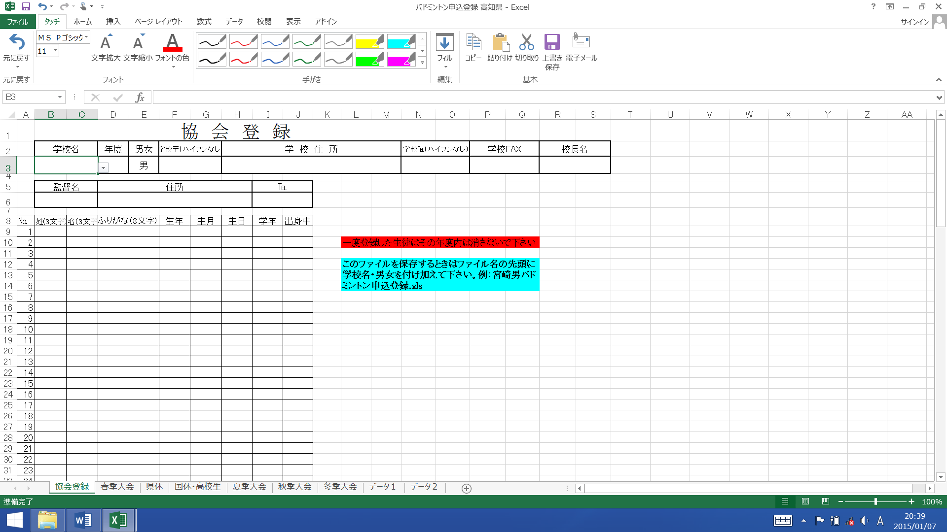

③「学校名」「年度」「男女」については、カーソルを合わせる下のようにタブが表示されますので、タブをクリックして選択してください。郵便番号、住所、電話番号、ＦＡＸ番号、校長名、選手に関する情報（生年月日はタブが表示されます）は手入力してください。

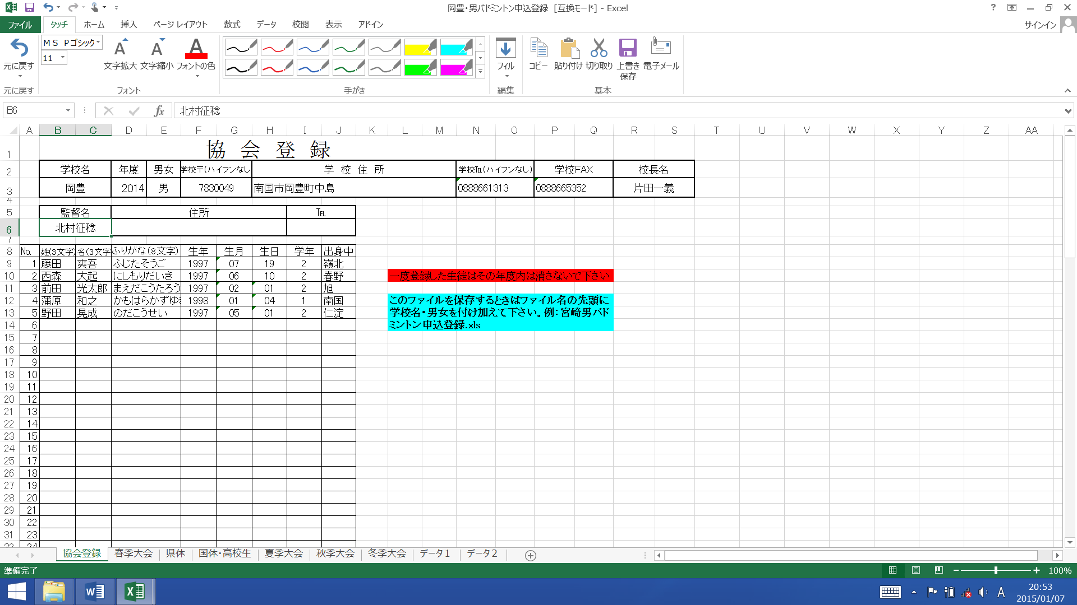

④下のタブから『春季大会』のページに進んでください。
⑤黄色く塗りつぶされている部分に、『協会登録』ページの選手Ｎｏを入力してください。
「コーチ」「マネージャー」の入力をしてください。
その後、ダブルスとシングルスの校内ランキングの入力を従来通りお願いします。
団体戦に関しては、メンバーは〇でお願いします。

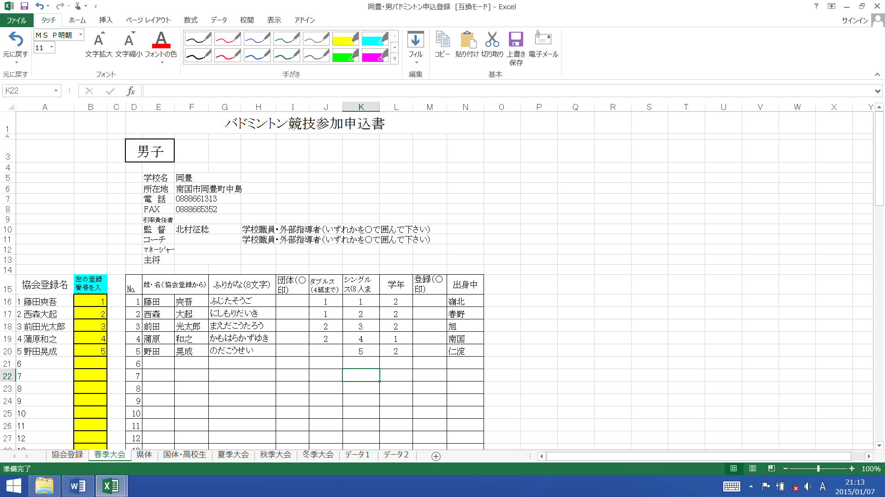

大変お手数をおかけしますが、すべての大会について入力をお願いします。
男子と女子のチームがある学校は、同様に女子のファイルを作成してください。
今回のシステムは自動送信機能はありません。
Kochi-htaiiku_badminton@kochinet.ed.jpへファイルを添付してメール送信してください。

